Мода и дизайн
ФИО | Регалии | Фото
Александр Рогов | Российский стилист, арт-директор, ведущий, светский деятель, модный блоггер, дизайнер.  Александр будет вести мероприятие для молодых дизайнеров на Фестивале - «101 вопрос к успешному» | 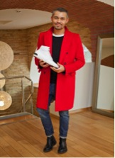
Каллагова Инга | Декан факультета искусства и индустрии моды Национального Института Моды, преподаватель Московского государственного текстильного университета. | 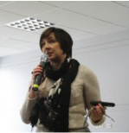
Лапшина Юлия | В 2005 году Юлия Лапшина окончила Институт экономики, права и естественных специальностей по направлению «Дизайнер одежды», 2008 году – Лабораторию моды Вячеслава Зайцева. Дипломная коллекция «Подруга КОЗА НОСТРА» была оценена Маэстро на «отлично» и заслужила похвалу других участников жюри.  Многократный лауреат городских, региональных и международных конкурсов, среди которых «Кутюрье года», «Русский силуэт», Южно-российский фестиваль авторского дизайна. 2009 году получила приз зрительских симпатий конкурса «Лучший дизайн школьной формы».
Театральное творчество
ФИО | Регалии | Фото
Печников Геннадий  Михайлович | Советский российский актёр, театральный режиссёр и общественный деятель.Заслуженный артист РСФСР (1963), народный артист РСФСР. Художественный руководитель Института театрального искусства им. П. М. Ершова, профессор. | 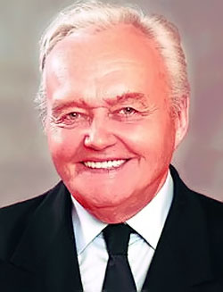
Соломонов Андрей | Закончил ДВГАИ (в 2004 году. Курс Заслуженной Артистки России Лыткиной Ирины Михайловны. Начал преподавать мастерство актера с 2004 по 2009 год на театральном факультете ДВГАИ. Закончил аспирантуру в 2008г.С 2004 года – актер Краевого Приморского Академического Драматического театра имени М. Горького. Один из самых востребованных ведущих различных мероприятий. С 2010г – актер театра «САТИРИКОН» им А. Райкина (Москва) | 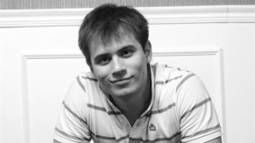
Оссовская Мария Петровна | Актриса, преподаватель сценической речи, кандидат филологических наук. Окончила ВТУ им.Б.В. Щукина по специальности актриса театра, кино и эстрады (худ.чтение), ассистентуру-стажировку ВТУ им.Б.В. Щукина на кафедре «Сценическая речь».  С 1996 года работала в институте им. Б. Щукина преподавателем по сценической речи. С того же года ведёт курс «Техника речи» на кафедре «Основа риторики и дикторского мастерства» в Институте повышения квалификации работников ТВ и РВ.  В 2003 году защитила кандидатскую диссертацию по теме «Проблемы орфоэпии в современной речи на телевидении и радио».  С 2004 года — доцент на кафедре сценической речи в институте им. Б. Щукина  Мария будет вести мастер-класс на Фестивале - «Сценическая речь»

Вокал
ФИО | Регалии | Фото
Аксенова Софья Станиславовна | Родилась в г. Екатеринбурге 1957 г., где 1982 г. закончила музыкальное училище по классу вокала. В этом же году поступила в Московскую государственную консерваторию им.Чайковского в класс Архиповой И.К. После окончания проработала 10 лет в ГАБТ. Много гастролирует зарубежом. Сан Франциско " Евгений Онегин" с Юрием Темиркановым. Парижская опера "Война и мир" Прокофьева и "Мавра" Стравинского. 2004 г. "Пиковая дама" Чайковского в Мадриде с Пласидо Даминго. 2009г. "Пиковая дама" с Владимиром Галузиным и Евой Подлес. в Монте-Карло. и многие другие. С 2006 г. является ведущим педагогом по классу академического пения колледжа им.Гнесиных РАМ им. Гнесиных. Студенты являются лауреатами всероссийских и международных конкурсов. Все выпускники поступили в музыкальные вузы Москвы и Санкт Петербурга. | 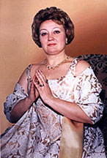
Ставская Надежда Вадимовна | Педагог музыкальной студии "УЧИСЬ & ИГРАЙ" по эстрадно-джазовому вокалу, руководитель музыкального театра. Джазовая певица, дипломант международных фестивалей и конкурсов.
Карен Акопов | Заслуженный артист России  Родился в 1956 году в Шанхае (Китай), в 1957 года проживает в Санкт-Петербурге. В 1979 году окончил Ленинградский Кораблестроительный институт. В 1988 году окончил Ленинградскую Консерваторию им. Римского-Корсакова (класс н.а. СССР Н. П. Охотникова). Во время учёбы в Консерватории исполнял партии Мельника из оперы «Русалка» А.С. Даргомыжского, Малюты из «Царской невесты» Н.А. Римского-Корсакова, а также в театре «Зазеркалье» партии Плохого человека Петрова и Генерала в операх Л. Десятникова и С. Баневича. C 1988 года — солист Малого оперного (Михайловского) театра, где он исполнил практически все ведущие партии басового репертуара. | 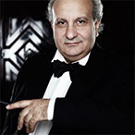
Газманов Родион Олегович | Родион Олегович Газманов родился 3 июля 1981 года в семье Олега Михайловича Газманова и Ирины Павловны Газмановой.  В 5 лет его отдали в музыкальную школу, по классу фортепиано. Когда ему было 6 лет, его семья переехала из Калининграда в Москву. Первая песня, которую он спел на сцене, была песня «Ямайка» («Мне снится ночами Ямайка...»), а не "Люси", кстати, как многие полагают.  У Олега пропал голос, и он сделал ставку на сына отдав ему песню "Люси" (слова пришлось в авральном порядке переделать, в итоге девушке с именем Люси пришлось превратиться в собаку). На песню был снят клип, и за одно утро, будучи показанной в передаче "Утренняя почта" песня стала народным шлягером, сделав популярными и исполнителя, и композитора. Первая пластинка вышла тиражом 50 миллионов экземпляров, а с одной только песней «Люси», Родион с отцом собирали стадионы. | 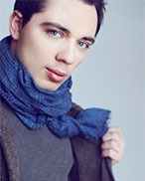
Орлова Снежана  Александровна | Победитель Международных конкурсов в России и за рубежом, солистка Вологодской Областной Государственной Филармонии им.В.А. Гаврилина, солистка шоу-группы Федорино Горе, преподаватель Детской Музыкальной Школы им.Ю.А.Шапорина МГИМ им. А.Г.Шнитке (класс народное пение) | 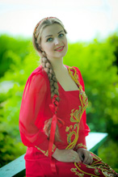

Хореография
ФИО | Регалии | Фото
Амочкина Юлия Петровна | Артистка балета высшей категории театра "Русский Камерный балет".Общий стаж в качестве артистки балета 10 лет.Училась в Пермском Государст венном хореографическом училище.Участие в спектаклях и работа в коллективах,гастроли: "Национальный Русский балет"Возрождение","Новый Русский Имперский балет","Московский Областной Государственный театр балета Л.Сабитовой",Самарский Академический театр оперы и балета.В 2005г. закончила Самарскую Академию Культуры и Искусств" с присуждение квалификации :" Художественный руководитель хореографического коллектива.Преподаватель".В настоящее время хореограф-постановщик Детского театра "Тик-Так"(балетмейстер 4-х спектаклей),лауреат фестивля "Экология.Творчество.Дети"(2009г).Ритмика,гимнастика, детская хореография, наличие авторской программы.Педагог по современному эстрадному танцу, лауреат ХХ городского конкурсуа "Надежда"- Школа № 1761. Педагог по классическому,народному,истрическому и характерному танцам в Детском театре "Времена года"
Терентьев Михаил Михайлович | Танцевальный стаж 8 лет, преподавательский 4 года.  Судья таких соревнований по уличным танцам как:  Move & Prove vol.4  Start Your Season Battle  D-Stance Battle  Преподаватель школы D-Stance  Преподаватель детского лагеря Circus-Dance  Преподаватель Первого Трехязычного Детского Сада P'tit Cref (дети от 3-х лет)  Многократный Победитель и призер соревнований по версии общероссийской танцевальной организации  Победитель и призер батлов в разных номинациях, а именно:  1/4 финала Funky Juniors 2011 (Locking)  1/4 финала Funky Juniors 2009 (Popping 2x2)  1/4 финала Drugoy Format 2009 (Hip-Hop 2x2 Pro)  1/4 финала Face to Face vol.5 2011 (Hip-Hop)  1/4 финала COHH Championship 2012 Estonia (Hip-Hop)  1/4 финала Faces and Laces 2012 (Popping)  1/4 финала Faces and Laces 2012 (Hip-Hop)  1/4 финала COHH Championship 2012 Estonia (Vouge)  1/4 финала Funky Town 2012 (Popping)  1/4 финала P.L.U.R. Battle Military Edition 2013 (Hip-Hop)  1/4 финала M.I.R. 2013 (Popping 2x2)  Полуфиналист MHF Battle 2010 (Hip-Hop, House)  Полуфиналист Dancelife Battle 2010 (Hip-Hop)  Полуфиналист Fun Box Battle 2011 (Popping)  Полуфиналист Streetfights 2011 (Hip-Hop)  Полуфиналист Upgrade Dance Community vol.3 2011(Hip-Hop)  Полуфиналист Mixery K.O. Russia 2011 (Hip-Hop 2x2)  Полуфиналист Respect My Talent 2012 март (Hip-Hop)  Полуфиналист COHH Championship 2012 Estonia (Popping)  Полуфиналист Папин Локинг-4 2013 (All Styles)  Полуфиналист Start Your Season Battle (Hip-Hop)  Полуфиналист Rotonda Cup (Hip-Hop)  Финалист Festos 2012 (Vouge)  Финалист Face-to-face vol. 3 2011 (Hip-Hop)  Финалист Respect My Talent март 2012 (Crew vs. Crew 3x3)  Финалист Traffic Jam 2010 (House) | 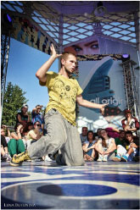
Тутина Кристина Артуровна | Неоднократный победитель и призер соревнований по версии Общероссийской танцевальной организации в номинации стритдэнс  Победитель соревнований по уличным танцам:  1/4 финала "Папин Локинг-4" (4х4)  1/4 "Rotonda Cup"  Полуфиналист "Space of Dance"  Полуфиналист Streetfights 2013 (Popping)  Полуфиналист COHH Championship 2012 Estonia (Popping)  Полуфиналист Face-to-face vol. 5 2011 (Popping)  Полуфиналист POLO 2 г. Ростов на Дону (Popping)  Финалист "Танцевальная битва" г. Ногинск 2013 (hip hop)  Финалист "Я за Москву" 2013 (popping)  Финалист Mainstream battle 2010 (hip hop)  Финалист "Фестос-2013" (All Styles и паппинг 1х1)  Финалист фестиваля M.i.R.2013  Финалист Dancelife Battle (Hip-Hop)  Финалист M-Cup 2013 (Popping)  Победитель Drugoy format (2х2 hip hop)  Победитель Maximumdance battle (hip hop) | 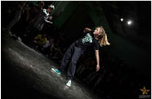
Лиля  Сафина | Хореограф, педагог, актриса  Как актриса работала в Москонцерте, цирке, театре пантомимы и клоунады «Ширма», театре-студии «Человек», театре музыке и поэзии Елены Камбуровой.  Преподавала в Российской академии театрального искусства (РАТИ-ГИТИС), во Всесоюзной творческой мастерской эстрадного искусства(ВТМЭИ),в школах манекенщиц известных модельных агентств.  Для преподавания театральной пластики была приглашена в театр Einfache Buhne (Германия).  Как хореограф участвовала в постановках спектаклей в театрах им. Гоголя, в театре им. Пушкина, в театре-студии «Человек», Ульяновском театре Драмы и др.  Разработала собственную систему обучения танцевальной пластике, создала свой индивидуальный стиль движения. Постоянно работала над совершенствованием личной техники джаза, модерна, степа и фламенко у ведущих европейских педагогов. Последние годы основное направление деятельности - фламенко. В 1998 году совместно с В. Устиновой открыла школу современной хореографии снаправлениями: модерн, аргентинское танго (В.Устинова ), джаз - модерн и фламенко ( Л.Сафина ). На базе школы образовался ансамбль танца Costa Del Flamenco.  Вот уже 10 лет Лилия преподает в своей школе фламенко, а ее многочисленные ученики давно сами организуют свои школы и танцевальные коллективы, выступают на концертных площадках Москвы. На мастер-классы, которые Лилия проводит в Киеве, съезжаются любители фламенко со всей Украины. Используя оргомный опыт испанских мастеров и свой собственный. Лилия разработала уникальную методику обучения танцу фламенко. Благодаря этому методу ученики быстро осваивают как базовые основы танца, так и более сложную технику, включая современную стилистику фламенко.  Лилия постоянно совершенствует и оттачивает свое мастерство у ведущих испанских педагогов фламенко, она в курсе всего нового, что происходит в сфере танца фламенко. Juan Luis de Paula, Carmen de Torres, La Tani,  Pilar Ogalla, Rosario Toledo, Isabel Bayon, Pastora Galvan, Mersedes Ruis >– вот далеко не полный перечень ее учителей, многих из которых она приглашала для проведения мастерклассов в свою школу в Москве.  На базе школы Лилия создала театр музыки и танца Costa Del Flamenco который существует уже более 8 лет и имеет свой собственный неповторимый стиль. | 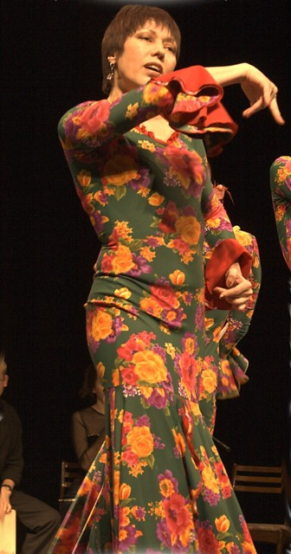
Инструментальное искусство
ФИО | Регалии | Фото
Риттер Петр Сергеевич | Московский музыкант, педагог по саксофону, основатель школы музыки Music Story, в которой является директором, автор собственной методики преподавания саксофона.  Участник многих джазовых и фанковых проектов  Участник известной группы Offbeat Orchestra.  Образование:  ГМКЭДИ (Государственный Музыкальный Колледж Эстрадного и Джазового Искусства), МГУКИ (Московский Государственный Университет Культуры и Искусств. | 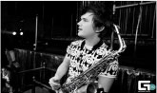
Медников Илья Валерьевич | Педагог музыкальной студии "УЧИСЬ & ИГРАЙ" по гитаре, окончил МОСПИ при МПГУ по специальности "Гитара".
Титов Игорь Федорович | Заслуженный работник культуры РФ. Заместитель директора ГБОУ ДОД г.Москвы им. А.С. Даргомыжского | 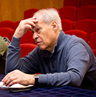
Изобразительное искусство, фото и видео творчество
ФИО | Регалии | Фото
Штейн Владимир Альбертович | Родился 06.06.1967 г. . Живописец, график. В 1987 г. окончил Крымское художественное училище имени Н.С. Самокиша. В 1994 г. – Московский художественный институт имени В.И. Сурикова по мастерской И.С. Глазунова. Член-корреспондент РАХ (2002). С 1994 г. преподаватель Российской академии живописи, ваяния и зодчества, с 1998 г. – доцент; в настоящее время заведующий кафедрой академического и анатомического рисунка.
Опарина Татьяна Анатольевна | Профессор Российской академии живописи, ваяния и зодчества, декан факультета искусствоведения. | 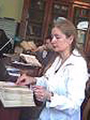
Константин Агунович | Обозреватель журнала "Афиша", писатель, критик в сфере искусства | 